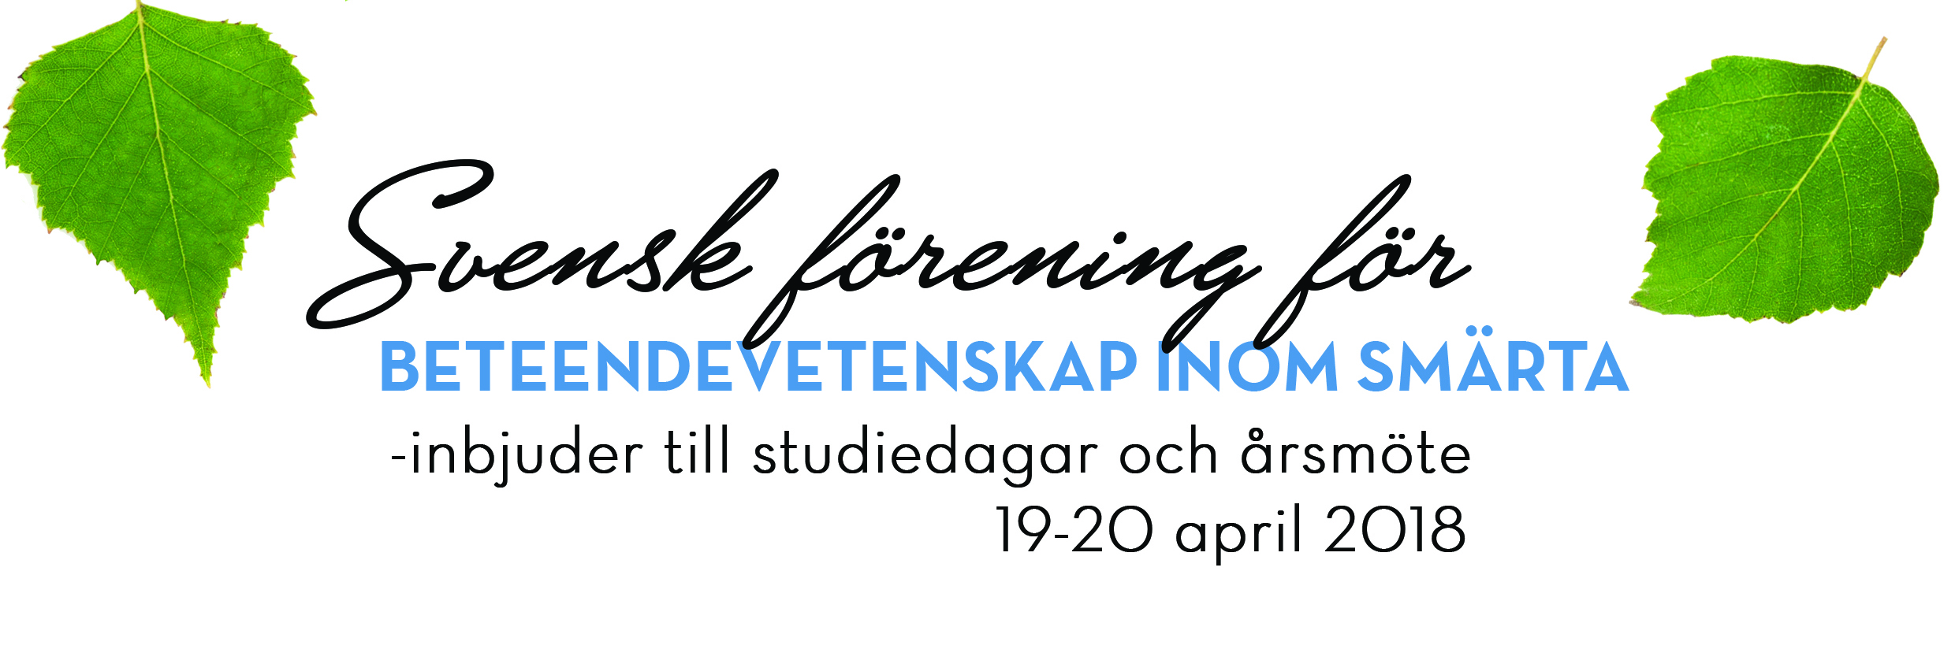
Magnus Huss Aula, Stockholms sjukhem, Fridhemsplan, Stockholm

Torsdag 19 april kl. 10.00 – 17.00 följt av konferensmiddag

10.00 Registrering och fika

10.40 Inledning av SFBISs ordförande Malin Lindbäck, psykolog, Fisksätra VC och Smärtmottagningen ANE/IVA, Smärtcentrum, Danderyds sjukhus.

10.45 Presentation av lokalerna och Stockholms sjukhem
Susanne Barkfjärd, vice ordförande SFBIS, socionom Stockholms sjukhem och Karolinska universitetssjukhuset, Solna.

11.00 Smärta hos barn och ungdomar
Birgitta Niemelä, psykolog, leg psykoterapeut, med dr., specialist i klinisk psykologi, Uppsala.

12.30 Gemensam diskussion: Hur ser smärtvården ut för barn och unga idag runt om i landet? Tankar och erfarenheter från alla deltagare och Birgitta Niemelä.

13.00 Lunch

14.00 Smärta och placebo – senaste nytt från svensk och internationell hjärnforskning
Karin Jensen, forskarassistent, Institutionen för klinisk neurovetenskap, Karolinska Institutet, Stockholm.

15.30 Fikapaus

16.00-16.45 Årsmöte SFBIS – kom & var med, hjälp oss utveckla smärtvården i Sverige!

17.00 SFBIS bjuder på en kulturell upplevelse följt av middag & underhållning

Fredag 20 april kl. 9.00 – 16.00

9.00 Existentiell kris, dödsångest och ensamhet: hur påverkar de upplevelsen av smärta?
Peter Strang, läkare, cancerspecialist, professor i palliativ medicin, Stockholms Sjukhem.

10.00 Fikapaus

10.30 Peter Strang fortsätter

11.00 Smärta och kognition – hur påverkas hjärnans funktion av smärta?
Marika Möller, med.dr., psykolog, specialist i neuropsykologi, Rehabiliteringsmedicinska universitetskliniken, Danderyds sjukhus.

12.30 Lunch

13.30 Kvalitativa studier vid migrän
Marie Persson, psykolog, specialist i klinisk psykologi, Närhälsan, Ulricehamn.

15.00 Gemensam diskussion: Hur ser vården ut för patienter med huvudvärk och migrän? Vi delar erfarenheter och tankar.

15.30 Fikapaus

15.45 - 16.00 Diskussion, summering och avslutning. SFBIS bjuder in till diskussion om föreningens framtid och utveckling – Vad önskar du från SFBIS?
OM FÖRELÄSARNA

Birgitta Niemelä
Psykolog, leg. psykoterapeut, med. dr., handledare och specialist i klinisk psykologi. Birgitta har jobbat i många år inom barn och ungdomspsykiatrin i Uppsala med särskilt fokus på psykosomatik i samarbete med barnsjukhus och smärtklinik. Numera är Birgitta privatpraktiserande. Birgitta är också vice ordförande i Svenska Psykologförbundets Etikråd.

Peter Strang
Läkare, cancerspecialist och Sveriges första professor i palliativ medicin. Han är verksam vid Karolinska Institutet, Stockholms sjukhem och Palliativt kunskapscentrum PKC. Peter har lång erfarenhet inom cancervård och palliativ vård. Han har medverkat i flera radio och TV-program och är också författare bl.a. till böckerna Palliativ vård inom äldreomsorgen, Så länge vi lever: hur insikten om livets korthet kan tydliggöra nuet och dess möjligheter, I skuggan av sommaren.

Marie Persson
Marie är psykolog och specialist i klinisk psykologi, och arbetar på Närhälsan i Ulricehamn. Marie har arbetat kliniskt i 20 år inom psykiatrin och primärvården. Hon har genomfört kvalitativ forskning om smärta och smärthantering vid kronisk migrän och håller på med en studie om smärta och smärthantering vid episodisk migrän. Marie är också kassör i SFBIS.

Marika Möller
Med. dr., psykolog och specialist i neuropsykologi. Marika arbetar som utvecklingsledare vid Rehabiliteringsmedicinska Universitetskliniken Stockholm, Danderyds sjukhus, och har lång erfarenhet av neuropsykologisk utredning vid funktionsnedsättning.

Karin Jensen
Karin är forskarassistent vid Institutionen för klinisk neurovetenskap på Karolinska institutet. Hon har tidigare forskat vid Harvard Medical School, USA. Karin forskar bl.a. på smärta och placebo där hon använder olika hjärnavbildningstekniker för att visa hur hjärnan hanterar smärta och hur placeboeffekt uppstår.

KOSTNAD

Medlemmar i SFBIS 2500 kr. Studerande medlem 1800 kr. Icke-medlem 3300 kr. I priset ingår deltagande, kaffe/fika, luncher och konferensmiddag. För medlemskap se www.sfbis.se.

ANMÄLAN

Sker per epost till m.lindback@gmail.com. Du får bekräftelse på anmälan per e-post inom någon dag. Sista anmälningsdag är 8 april!
Ange i epostmeddelandet: Ditt namn, yrke, arbetsplats, e-postadress, telefon, om du är medlem i SFBIS, om du har några matpreferenser/allergier, om du avser att delta på konferensmiddagen och om du vill betala med banköverföring eller faktura (om faktura ange faktureringsadress och kostnadsställe – vi skickar gärna epostfaktura). Observera att all kommunikation endast sker per e-post samt att din information kan komma att publiceras i den interna deltagarlistan. Om du motsätter dig detta meddela i samband med anmälan.
Betalning: Till bankgiro: 82 05 28-8 (ange namn och e-postadress) eller via faktura. Sista betalningsdag är 8 april.

Hjärtligt välkommen!

ARRANGÖRER
Styrelsen SFBIS bestående av:
Malin Lindbäck ordförande
Susanne Barkfjärd vice ordförande
Marie Persson kassör
Marie Löfgren sekreterare
Cecilia Brant-Lundin ledamot
Berit Björkman suppleant

